**Рекомендации по использованию в образовательном процессе**

**учебника «Биология» для 9 класса**

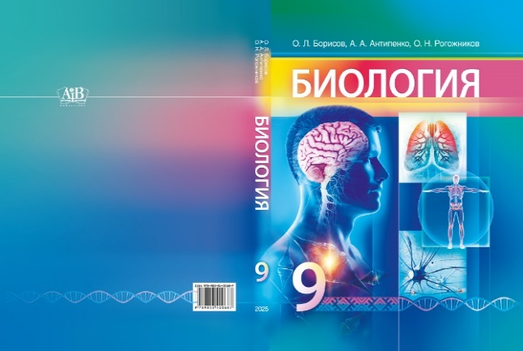

К 2025/2026 учебному году подготовлено 2-е издание, пересмотренное и дополненное учебника «Биология» для 9 класса учреждений образования, реализующих образовательные программы общего среднего образования с русским (белорусским) языком обучения и воспитания.

Авторы учебника:

О.Л. Борисов, заведующий кафедрой спортивных и медико-биологических дисциплин факультета физического воспитания учреждения образования «Могилёвский государственный университет имени А.А.Кулешова»; кандидат биологических наук, доцент;

А.А. Антипенко, заместитель декана по воспитательной работе факультета физического воспитания учреждения образования «Могилёвский государственный университет имени А.А.Кулешова»; кандидат биологических наук, доцент;

О.Н. Рогожников, методист высшей квалификационной категории.

С учетом результатов опытной проверки, диалоговых площадок, общественной экспертизы в учебнике оптимально подобран учебный материал, обеспечивающий качественное его усвоение в соответствии с обновлённой учебной программой по учебному предмету «Биология» для IX класса.

Среди особенностей структуры и содержания учебника следует отметить, что в новом издании представлена информация, содержание которой направлено на формирование активной жизненной позиции гражданина и патриота своей страны:

достижения Республики Беларусь в области здравоохранения, охраны материнства и детства (с.10, 19, 45, 56, 62, 75, 84, 105, 109, 111, 114, 115, 132, 14, 162, 179, 190, 202, 211);

выдающиеся белорусские ученые, оставившие заметный след в истории науки (19, 27, 40, 46, 76, 84, 107, 113, 125, 131, 147, 179, 188, 190, 197, 202);

ценностное отношение к своему здоровью и здоровью окружающих людей (с.43-46, 94, 132, 146-147, 165-167, 127-129, 19 0-191, 198-200, 210-211);

оказание первой помощи (с.57, 128, 148-149; форзац I, форзац II).

Учебник состоит из 13 глав, 4 лабораторных и 1 практической работы. Учебный материал структурирован в соответствии с учебной программой и начинается с предисловия для учащихся и учителя **«КАК РАБОТАТЬ С УЧЕБНИКОМ»**.

Каждая глава начинается с рубрики «**Вы узнаете»** и информации об основном содержании главы.

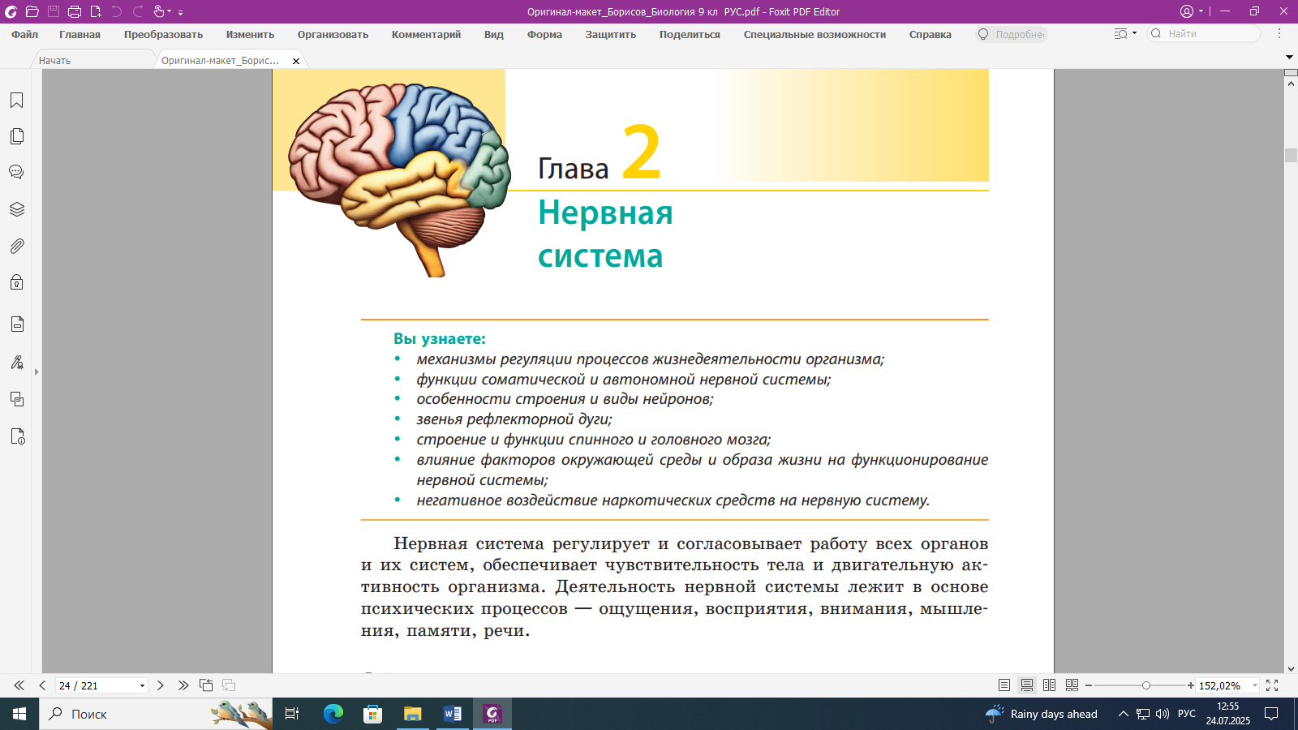

Вопросы в рубрике **«Вспомните»** в начале парафов помогут восстановить в памяти знания по ранее изученному материалу.

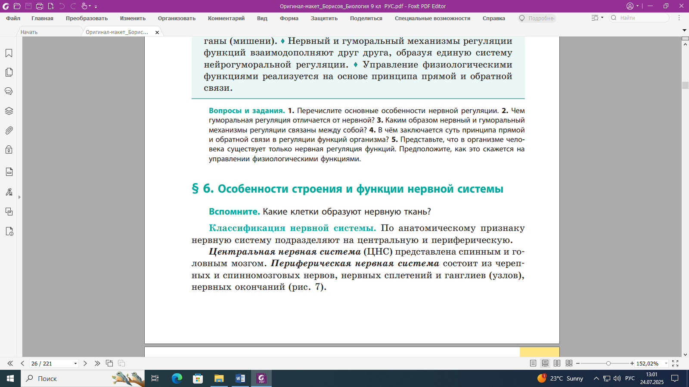

Каждый параграф включает основной и дополнительный материалы. Основной содержит обязательные для запоминания термины и понятия, выделенные ***полужирным курсивом***. Для облегчения восприятия материала некоторые термины и понятия отмечены *светлым курсивом.* Они не требуют обязательного заучивания. Текст параграфов снабжён рисунками, схемами и таблицами.

Дополнительный материал подаётся мелким шрифтом и рассчитан на учащихся, увлекающихся биологией. Материал, углубляющий и поясняющий основной текст параграфа, обозначен значком «скрепка».

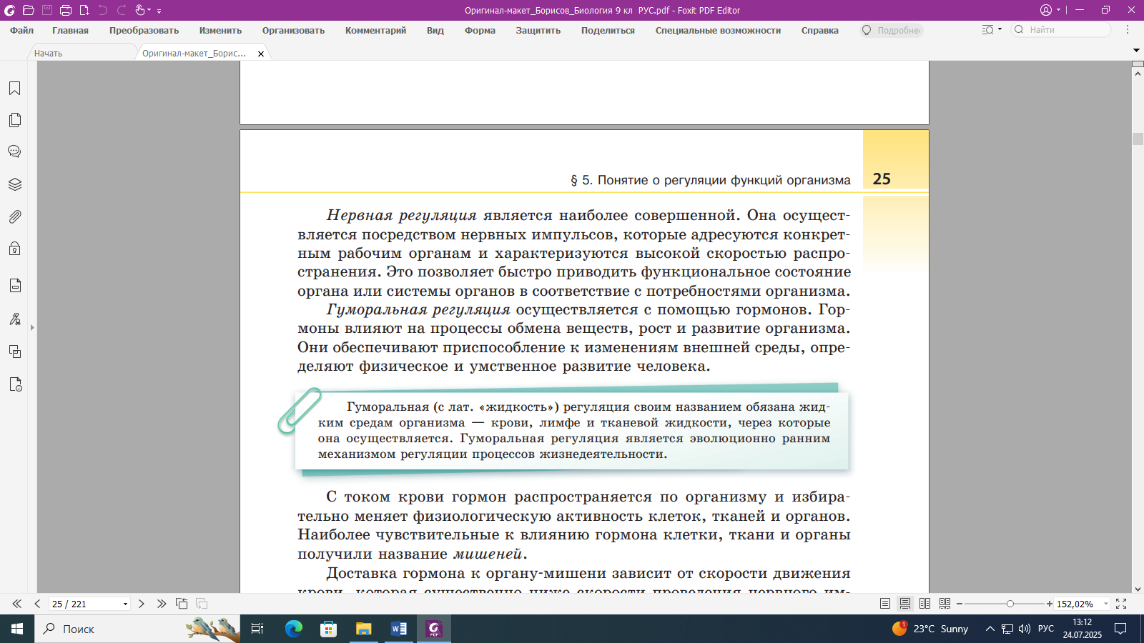

Информация, содержащая любопытные факты и сведения, размещена на жёлтом фоне.

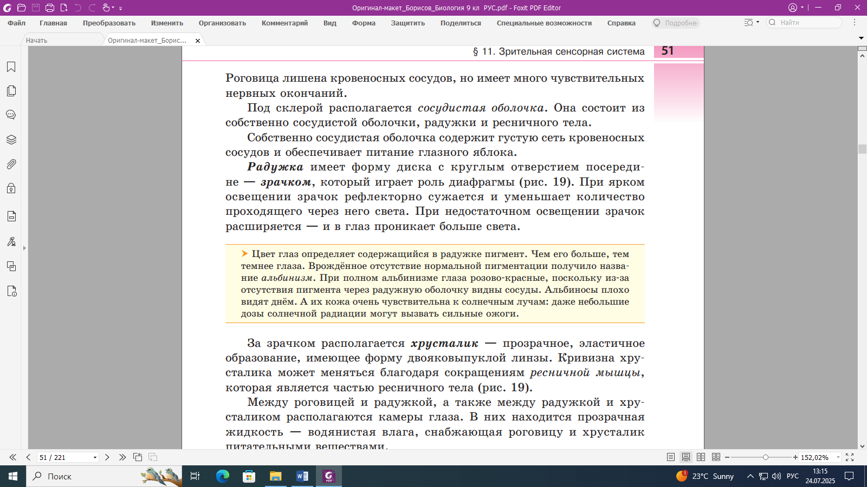

В учебнике содержаться краткие биографические сведения о выдающихся учёных Республики Беларусь, оставивших заметный след в истории науки,

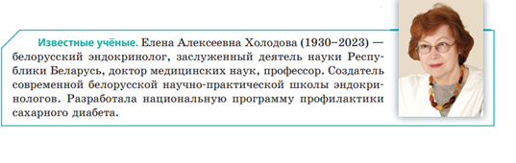

информация о деятельности белорусских государственных научных и медицинских центров.

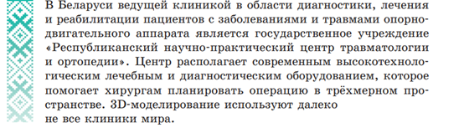

Информация, которая имеет практическое значение, обозначена восклицательным знаком.

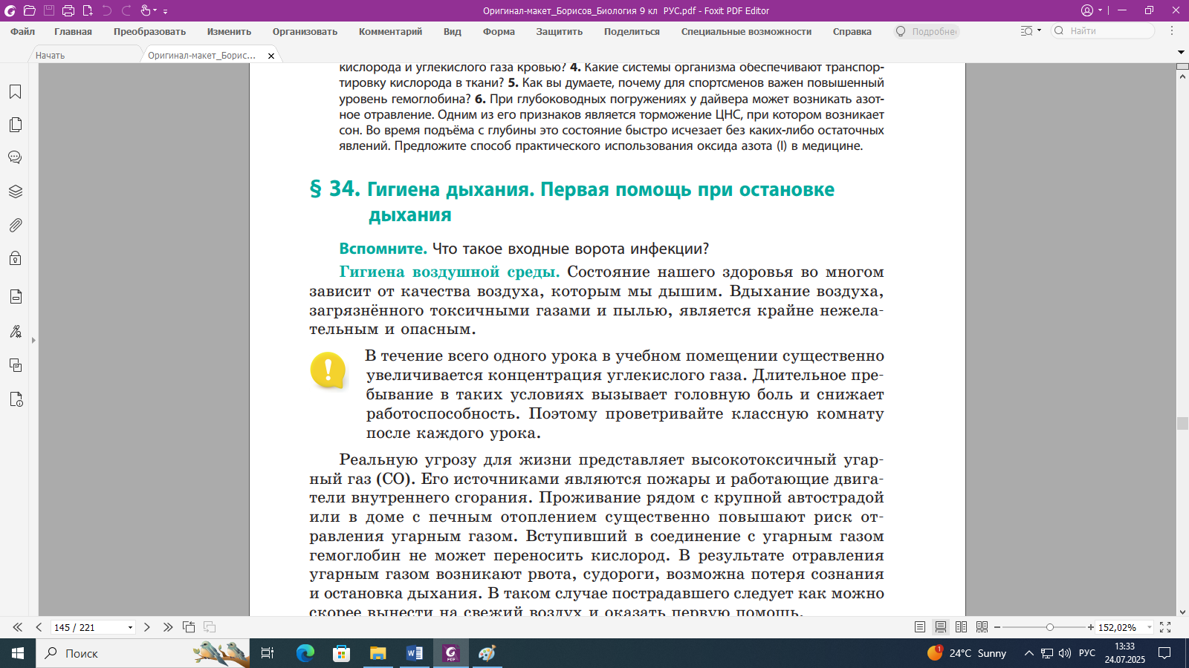

Отсылка на форзацы обозначена – значком «Открытая книга».

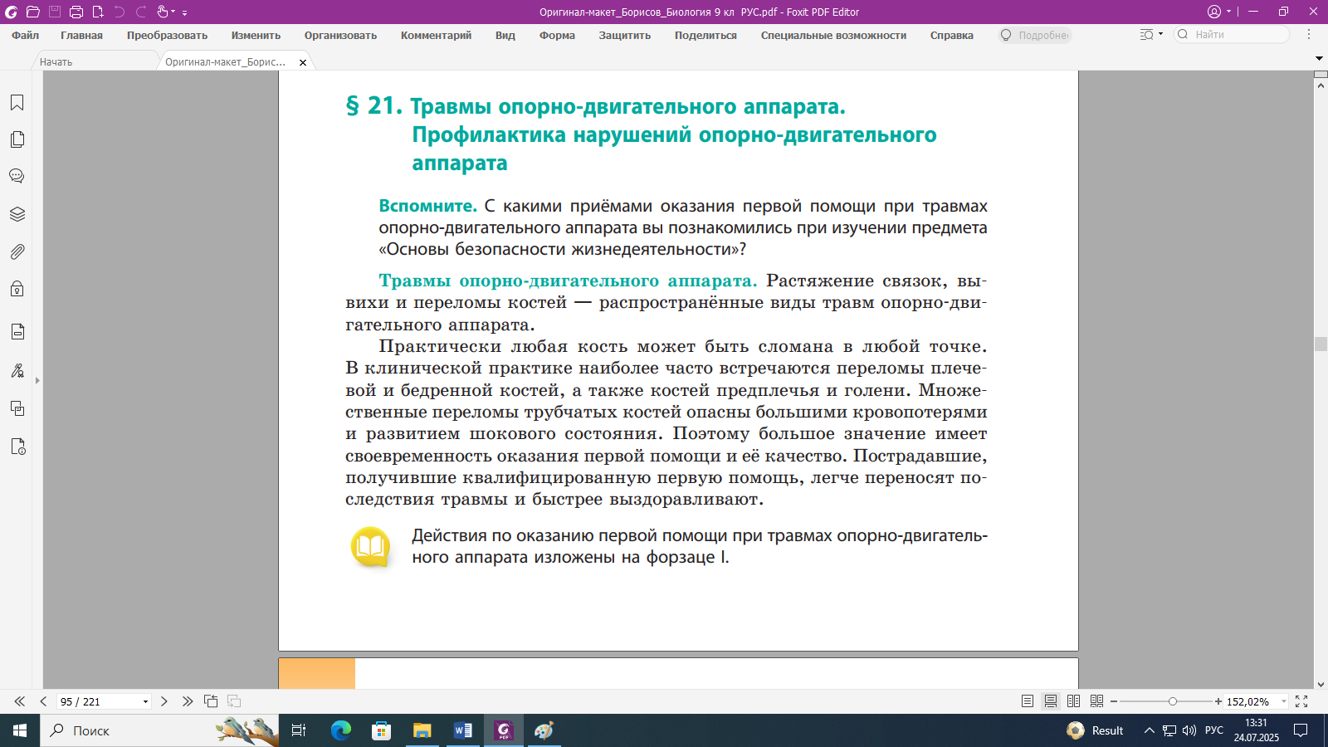

В конце каждого параграфа в рубрике «**Повторим главное**» приводятся краткие выводы.

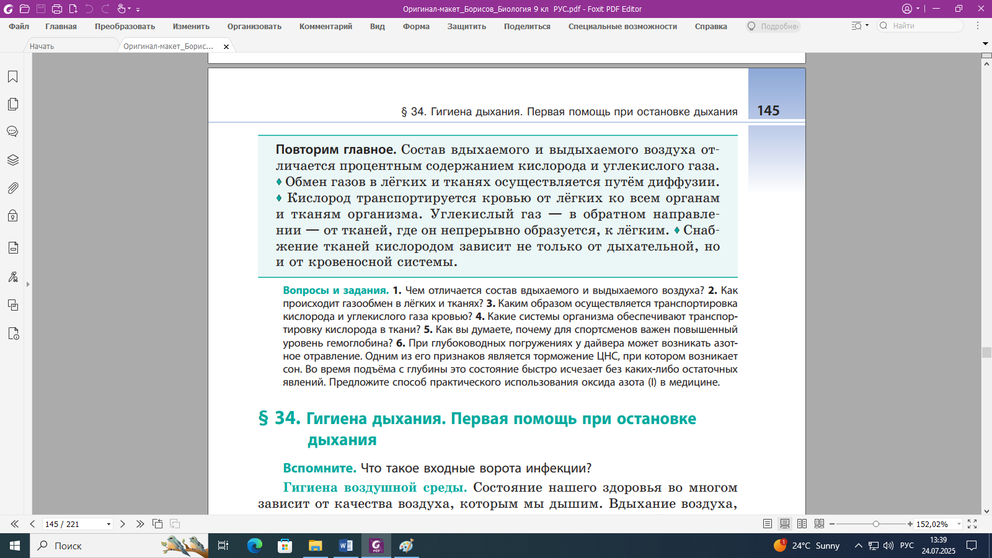

**Вопросы и задания**, помещённые в одноимённой рубрике, помогут оценить степень усвоения учебного материала. Задания имеют разный уровень сложности и расположены, как правило, в порядке его возрастания.



В рамках рубрики **«Индивидуальные домашние исследования»**, обозначенной значком «Лупа», предлагаются задания, способствующие развитию навыков самонаблюдения и самоанализа. Они выполняются по желанию учащегося.

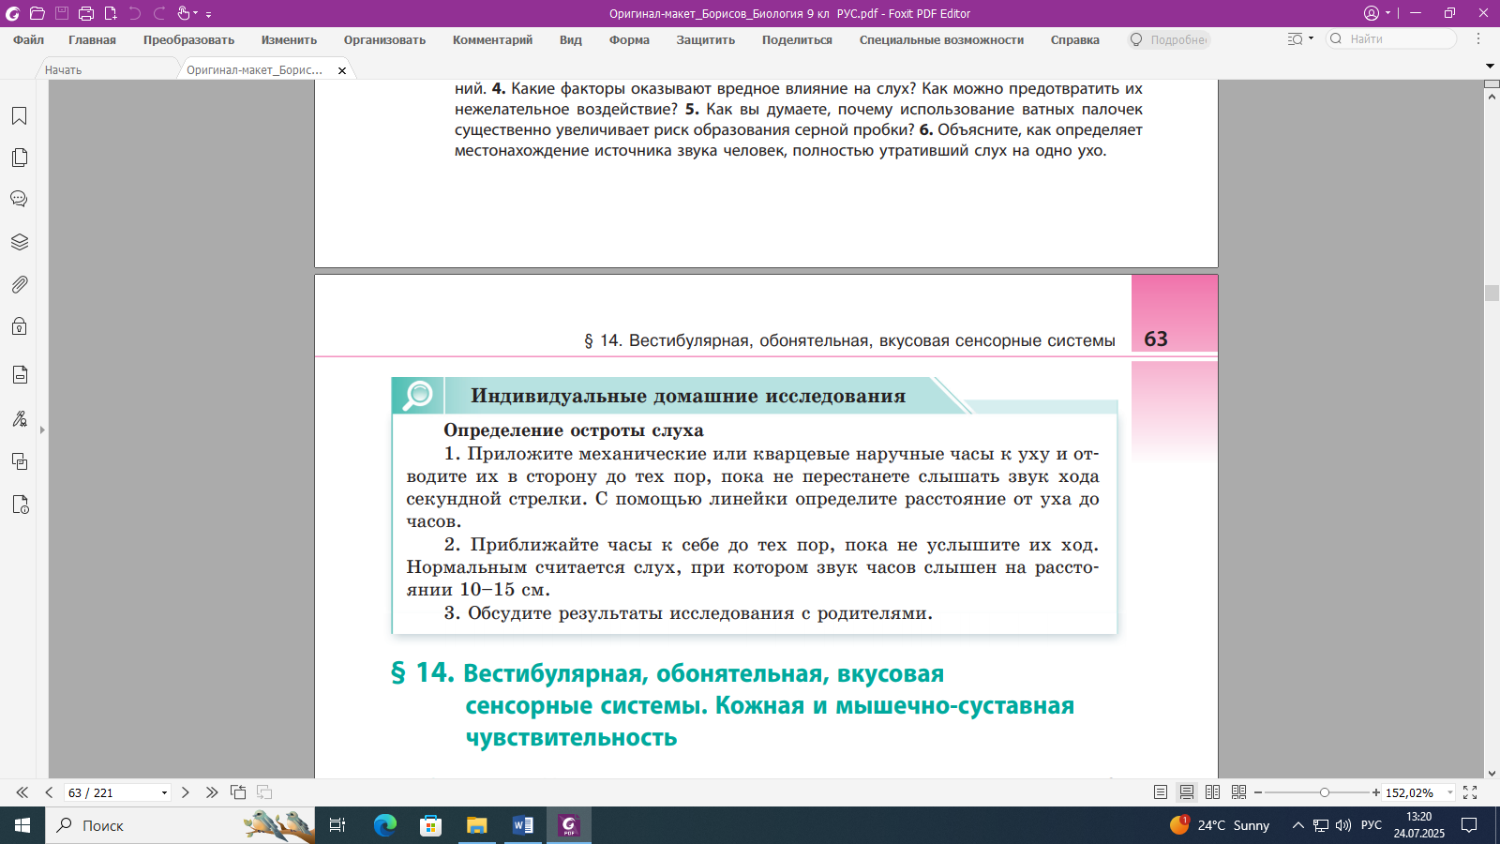

Каждая глава заканчивается таблицей **«ПОДВЕДЁМ ИТОГИ»**,в которой кратко изложены ключевые моменты изученного материала.

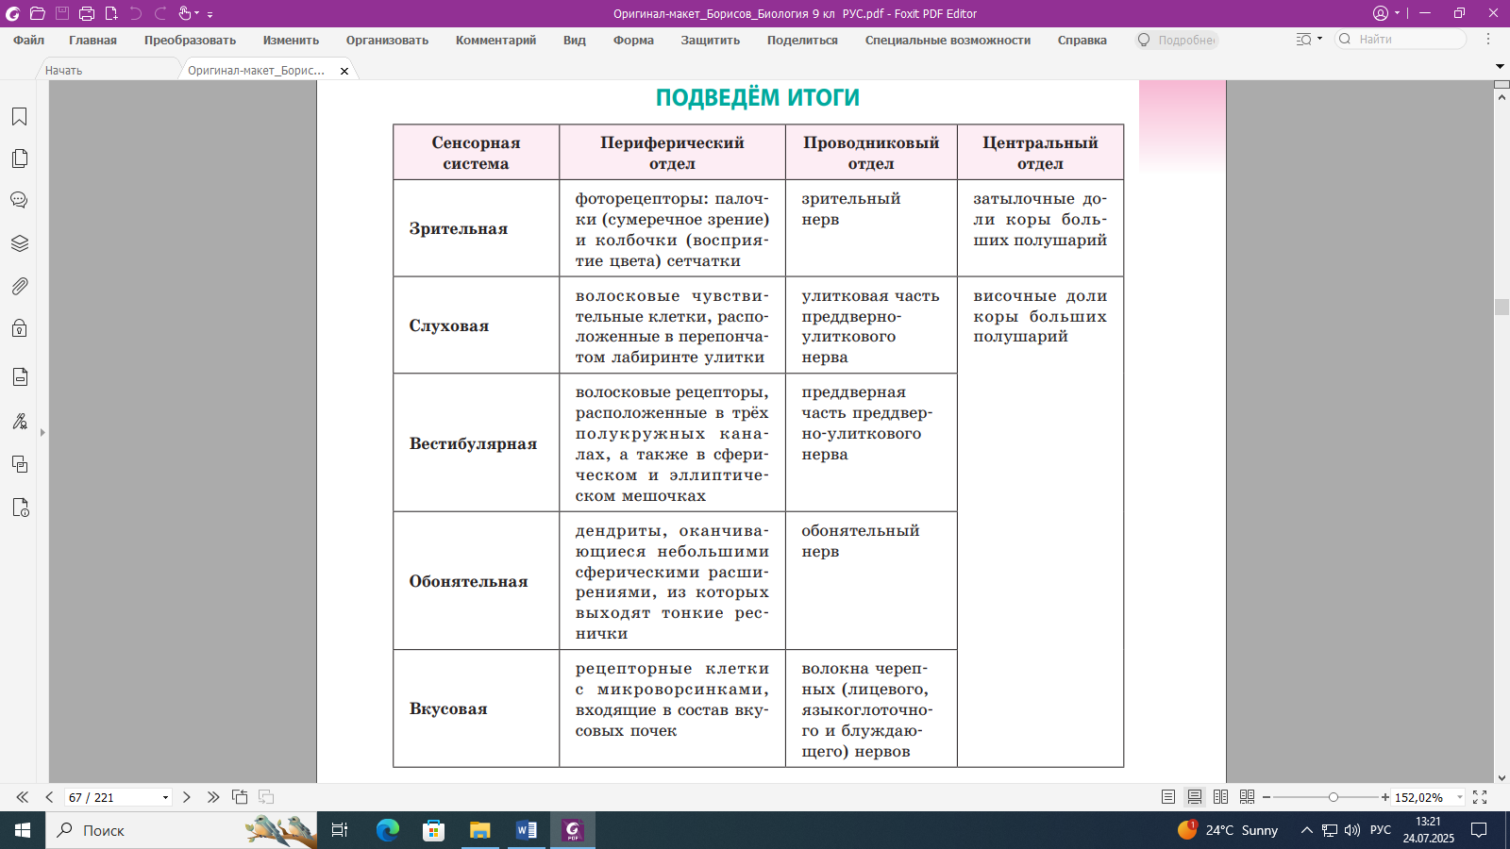

Структура и содержание лабораторных и практической работ позволяют реализовать функцию управления самостоятельной практической деятельностью учащихся.

Иллюстрированные форзацы учебника содержат материал, включающий алгоритмы оказания первой помощи:

форзац I – оказание первой помощи при травмах опорно-двигательного аппарата и при кровотечениях;

форзац II – оказание первой помощипри ожогах, отморожениях, тепловои и солнечном ударах.

В конце учебника находится предметный указатель. В нём размещены основные термины и понятия с указанием страниц, где можно найти их определения в книге.

Дополнительный учебный материал, а также тестовые задания, с помощью которых можно проверить свои знания, размещены на едином информационно-образовательном ресурсе: <http://eior.by>.

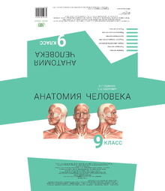К 2025/2026 учебному году подготовлено учебное наглядное пособие для учреждений образования, реализующих образовательные программы общего среднего образования, с русским языком обучения и воспитания, «Анатомия человека. 9 класс».

Авторы учебного издания:

Ф.Г. Гаджиева, доцент кафедры нормальной анатомии лечебного факультета учреждения образования «Гродненский государственный медицинский университет», кандидат медицинских наук, доцент;

С.А. Сидорович, доцент кафедры нормальной анатомии лечебного факультета учреждения образования «Гродненский государственный медицинский университет», кандидат медицинских наук, доцент;

Учебное издание «Анатомия человека. 9 класс» включает анатомические иллюстрации органов и систем органов тела человека, поясняющие и дополняющие текст и рисунки учебника «Биология» для 9 класса. Предлагаемый иллюстративный материал облегчит восприятие учебной информации, позволит расширить представление о строении органов человека.

Издание осуществлено в виде папки форматом А4, содержащей два комплекта карточек. Каждый комплект (20 карточек) содержит 39 иллюстраций. Иллюстрации объединены по системам органов и размещены для изучения в порядке, соответствующем учебной программе по учебному предмету «Биология» для IX класса.